РУКОВОДСТВО ПОЛЬЗОВАТЕЛЯ

1. ОКНО АВТОРИЗАЦИИ

Окно авторизации представлено на рисунке 1.

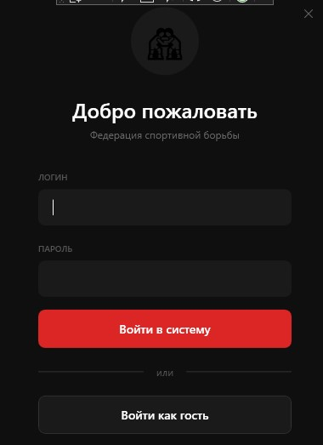
Рисунок 1 -- Окно авторизации

Окно авторизации является стартовым окном приложения и предназначено для входа в систему. Интерфейс содержит поле «Логин» для ввода имени пользователя и защищённое поле «Пароль». Для выполнения входа в систему необходимо нажать кнопку «Войти в систему». В случае ввода некорректных данных отображается сообщение об ошибке. Также предусмотрена возможность входа в режиме гостя без регистрации с помощью кнопки «Войти как гость»; гость имеет ограниченные права и может только просматривать базу данных борцов. Кнопка «✕» в правом верхнем углу предназначена для полного закрытия приложения.

2. ГЛАВНОЕ ОКНО СУДЕЙСТВА

Окно судейства представлено на рисунке 2.
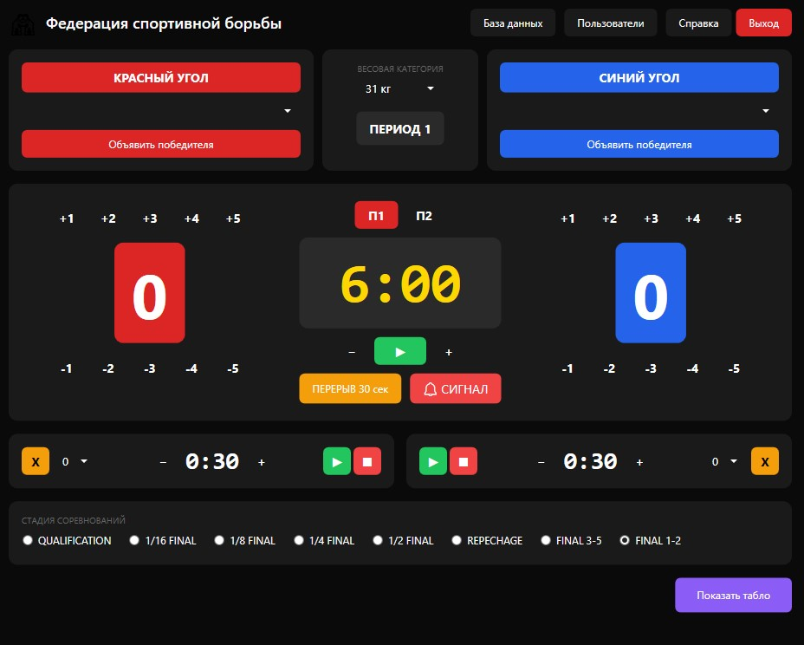

Рисунок 2 - Окно судейства
Это основное рабочее окно для проведения судейства соревнований.
В верхней части окна расположена навигационная панель, содержащая кнопки «База данных» (открывает окно управления базой данных борцов), «Пользователи» (доступна только администраторам для управления учетными записями), «Справка» (отображает информацию о приложении) и «Выход» (завершает работу с программой).
Под навигационной панелью находится панель выбора участников. Здесь с помощью выпадающих списков «Красный угол» и «Синий угол» выбираются борцы для текущего матча; списки автоматически фильтруются в соответствии с выбранной весовой категорией в соответствующем выпадающем списке. На этой же панели расположены две кнопки «Объявить победителя» (красная и синяя) для фиксации результата матча и индикатор текущего периода.
Центральную часть окна занимает панель счёта. Для каждого угла (красного и синего) предусмотрены два набора кнопок: кнопки «+1»–«+5» для начисления очков и «-1»–«-5» для их снятия. Текущий счёт каждого борца отображается на крупных цифровых табло.
Справа расположена панель основного таймера. Кнопки «П1» и «П2» устанавливают время первого (6 минут) и второго (3 минуты) периода соответственно. Дисплей таймера показывает оставшееся время в формате «М:СС». Управление таймером осуществляется кнопками «−» и «+» для ручной корректировки времени, «▶» (Старт/Пауза) для запуска и остановки отсчёта, а также кнопкой «ПЕРЕРЫВ 30 сек» для активации перерыва. Кнопка «🔔 СИГНАЛ» воспроизводит звуковой оповещающий сигнал.
Ниже находится панель индивидуальных таймеров и штрафов для каждого борца. Для каждого угла есть кнопка «X» для добавления штрафа, выпадающий список для выбора количества штрафов (от 0 до 3), индивидуальный таймер с отображением времени «0:30», а также кнопки для его коррекции («−», «+») и управления («▶», «■»).
В левой нижней части окна расположена панель стадий соревнований, где кнопками выбирается текущий этап турнира: QUALIFICATION, 1/16 FINAL, 1/8 FINAL, 1/4 FINAL, 1/2 FINAL, REPECHAGE, FINAL 3-5, FINAL 1-2 (выбран по умолчанию).
В правом нижнем углу находится панель управления табло. Кнопка «Показать табло» открывает полноэкранное окно табло на втором мониторе; после её нажатия текст меняется на «Скрыть табло». При скрытии табло на втором экране автоматически отображается флаг Архангельской области.

3. ОКНО ТАБЛО

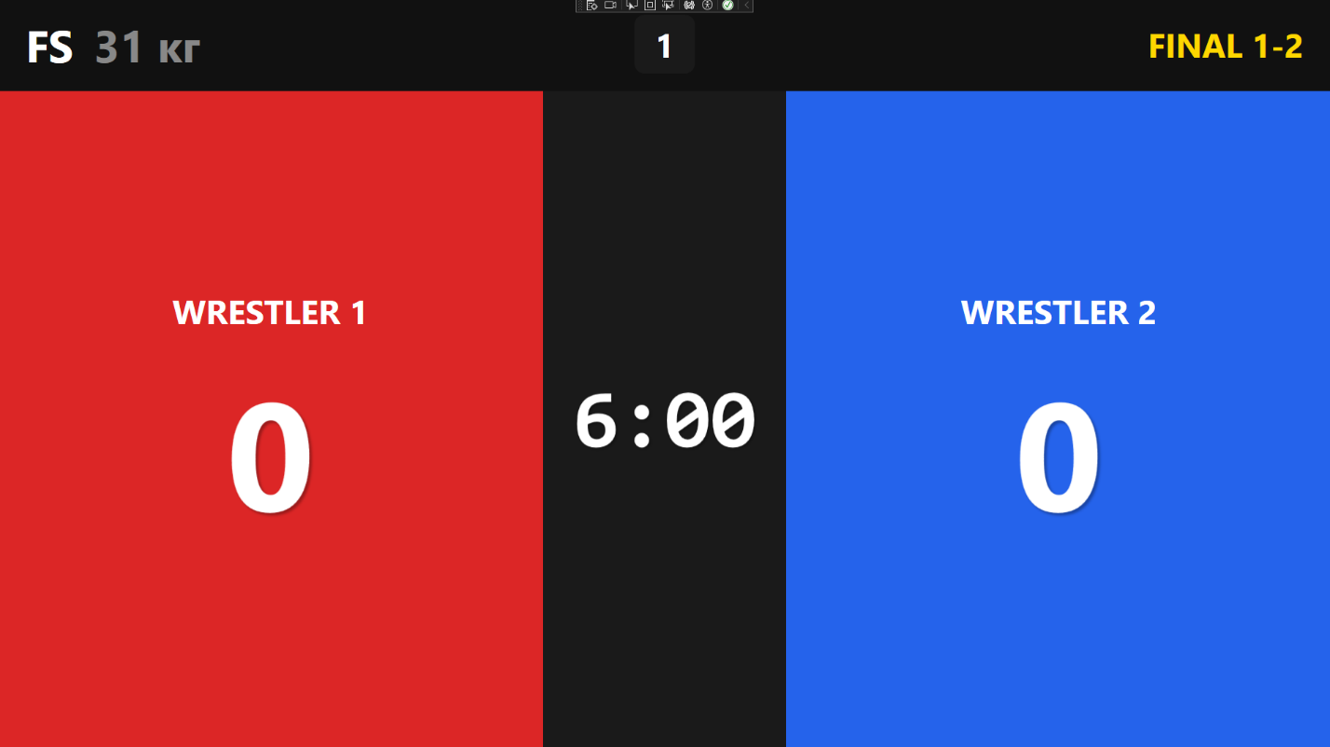
Окно табло представлено на рисунке 3.
Рисунок 3 - Окно табло

Это полноэкранное окно, предназначенное для вывода информации зрителям и участникам на второй монитор или проектор. На табло в крупном формате отображается стиль борьбы (FS — вольная борьба), текущая весовая категория, номер периода и стадия соревнований. В красной и синей зонах показываются имена выбранных борцов и их текущий счёт. По центру расположен основной таймер матча. В случае объявления победителя под именем соответствующего борца появляется золотой бейдж с надписью «ПОБЕДИТЕЛЬ». Во время активации перерыва на табло отображается статус «ПЕРЕРЫВ».

4. ОКНО ФЛАГА

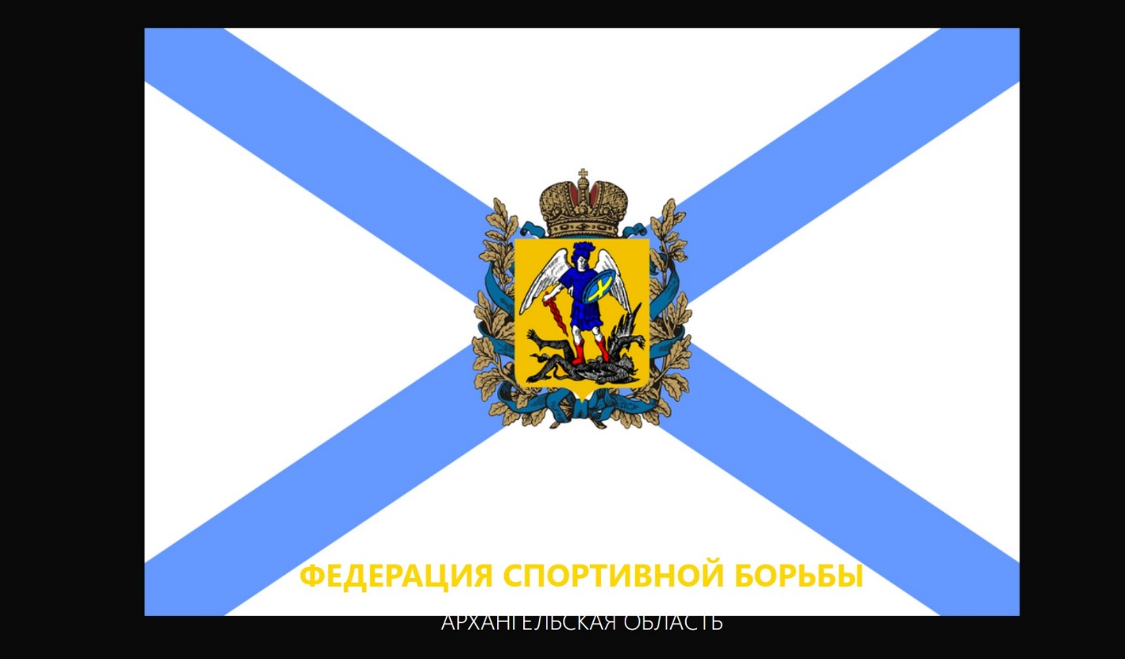
Окно флага представлено на рисунке 4.

Рисунок 4 - Окно флага
Данное окно автоматически открывается на втором мониторе, когда табло скрыто. Оно занимает весь экран и отображает изображение флага Архангельской области.

5. ОКНО БАЗЫ ДАННЫХ

Окно базы данных представлено на рисунке 5.
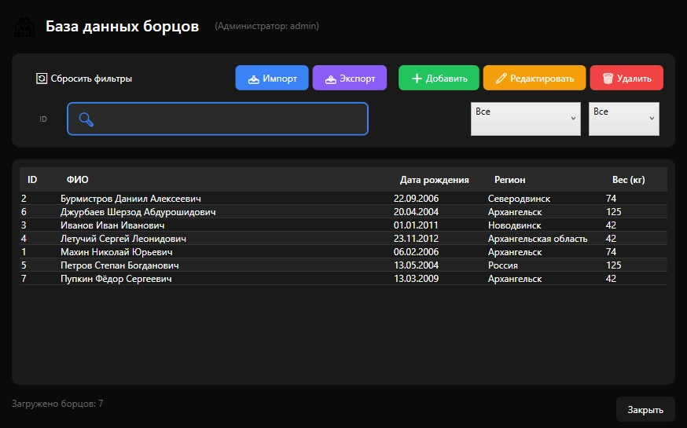
Рисунок 5 - Окно базы данных

Окно предназначено для управления списком спортсменов. В верхней части расположена панель фильтрации с кнопкой «🔄 Сбросить фильтры», полем поиска по ФИО (выделено синей рамкой), а также полями и выпадающими списками для фильтрации по дате рождения, региону и весовой категории.
Под панелью фильтрации находится панель управления данными с кнопками «📥 Импорт» (для загрузки данных из файла Excel с отображением инструкции по формату), «📤 Экспорт» (для выгрузки текущих данных в Excel), «➕ Добавить», «✏️ Редактировать» и «🗑️ Удалить» выбранного борца. Для пользователей с ролью «Гость» кнопки добавления, редактирования и удаления недоступны.
Основную часть окна занимает таблица борцов, содержащая столбцы: ID (уникальный идентификатор), ФИО, Дата рождения (в формате дд.мм.гггг), Регион и Вес (кг).
В нижней части окна находится строка статуса, отображающая количество записей в таблице, и кнопка «Закрыть» для возврата в главное окно.

6. ОКНО РЕДАКТИРОВАНИЯ БОРЦОВ

Окно редактирования борцов представлено на рисунке 6.
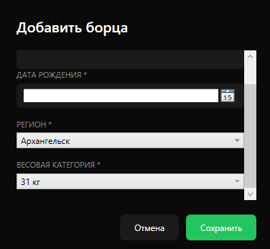
Рисунок 6 -- Окно редактирования борцов

Данное окно открывается при добавлении нового борца или редактировании существующего. Форма содержит обязательные для заполнения поля: «ФИО» (текстовое поле для ввода полного имени), «Дата рождения» (поле для выбора даты через календарь), выпадающие списки «Регион» и «Весовая категория» для выбора значений из справочников. Для завершения операции доступны две кнопки: «Отмена» (закрывает форму без сохранения) и «Сохранить» (сохраняет или обновляет данные борца в базе данных).

7. ОКНО УПРАВЛЕНИЯ ПОЛЬЗОВАТЕЛЯМИ

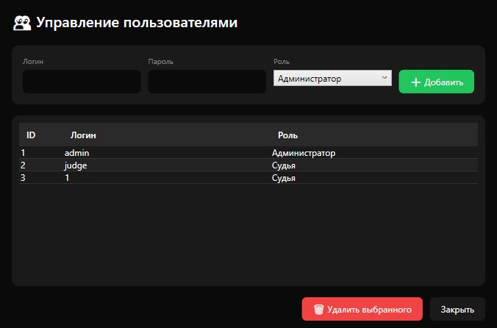
Окно управления пользователями представлено на рисунке 7.

Рисунок 7 -- Окно управления пользователями

Это окно доступно только пользователям с ролью «Администратор». Верхняя панель предназначена для добавления новых пользователей и содержит поля «Логин» и «Пароль», выпадающий список «Роль» (Администратор или Пользователь) и кнопку «➕ Добавить».
Основную часть окна занимает таблица существующих пользователей с колонками: ID, Логин и Роль.
В нижней части расположены кнопки «🗑️ Удалить выбранного» (для удаления выделенного в таблице пользователя) и «Закрыть».

8. УРОВНИ ДОСТУПА

Система реализует ролевую модель доступа. Пользователь с ролью «Администратор» имеет полный доступ ко всем функциям: судейству, управлению базой данных борцов и управлению учетными записями других пользователей. Пользователь с ролью «Пользователь» может проводить судейство и выполнять все операции с базой данных борцов (добавление, редактирование, удаление). «Гость», вошедший в систему без регистрации, имеет право только на просмотр базы данных борцов; функции судейства для него недоступны.

